оссийская Федерация

Новгородская область

АДМИНИСТРАЦИЯ КОРОЦКОГО СЕЛЬСКОГО ПОСЕЛЕНИЯ

ПОСТАНОВЛЕНИЕ

от 27.06.2023 года № 74
пос.Короцко

О внесении изменений в постановление
Администрации Короцкого сельского
поселения от 01.04.2014 № 22

Руководствуясь пунктом 7 части 1 статьи 6 областного закона от 27.04.2015 №763-ОЗ «О предоставлении земельных участков на территории Новгородской области», Администрация Короцкого сельского поселения
ПОСТАНОВЛЯЕТ:
1. Внести следующие изменения в постановление Администрации Короцкого сельского поселения от 01.04.2014. №22 «Об утверждении Перечня и схем расположения мест, предназначенных для формирования земельных участков для отдельных категорий граждан, включенных в список граждан, имеющих право на бесплатное получение земельных участков, на территории Короцкого сельского поселения»:
1.1. Перечень мест, предназначенных для формирования земельных участков для отдельных категорий граждан, включенных в список граждан, имеющих право на бесплатное получение земельных участков на территории Короцкого сельского поселения, дополнить строками следующего содержания:
п. Короцко | п. Короцко, земельный участок, примыкающий к земельному участку 53:03:0640001:64 с северной стороны
д.Короцко | д. Короцко, 3 земельных участока, примыкающий к земельному участку 53:03:0635001:82 с северной-западной стороны
д. Середея | д. Середея, земельный участок, примыкающий к земельному участку 53:03:0627001:54 с восточной стороны

1.2. Дополнить схему расположения места, предназначенного для формирования земельного участка, для отдельных категорий граждан, включенных в список граждан, имеющих право на бесплатное получение земельных участков на территории Короцкого сельского поселения, п. Короцко, Короцкого сельского поселения Валдайского района, Новгородской области (прилагается).
2. Опубликовать постановление в информационном бюллетене «Короцкой вестник» и разместить на официальном сайте Администрации Короцкого сельского поселения в информационно - телекоммуникационной сети «Интернет».

Глава Короцкого сельского
поселения А.В. Мауткина

Приложение к
постановлению Администрации
Короцкого сельского поселения
от 27.06.2023 № 74
Схема расположения мест, предназначенных для формирования земельных участков,
для отдельных категорий граждан, включенных в список граждан, имеющих право на бесплатное получение земельных участков, на территории с. Зимогорье, Валдайского района Новгородской области в д. Середея

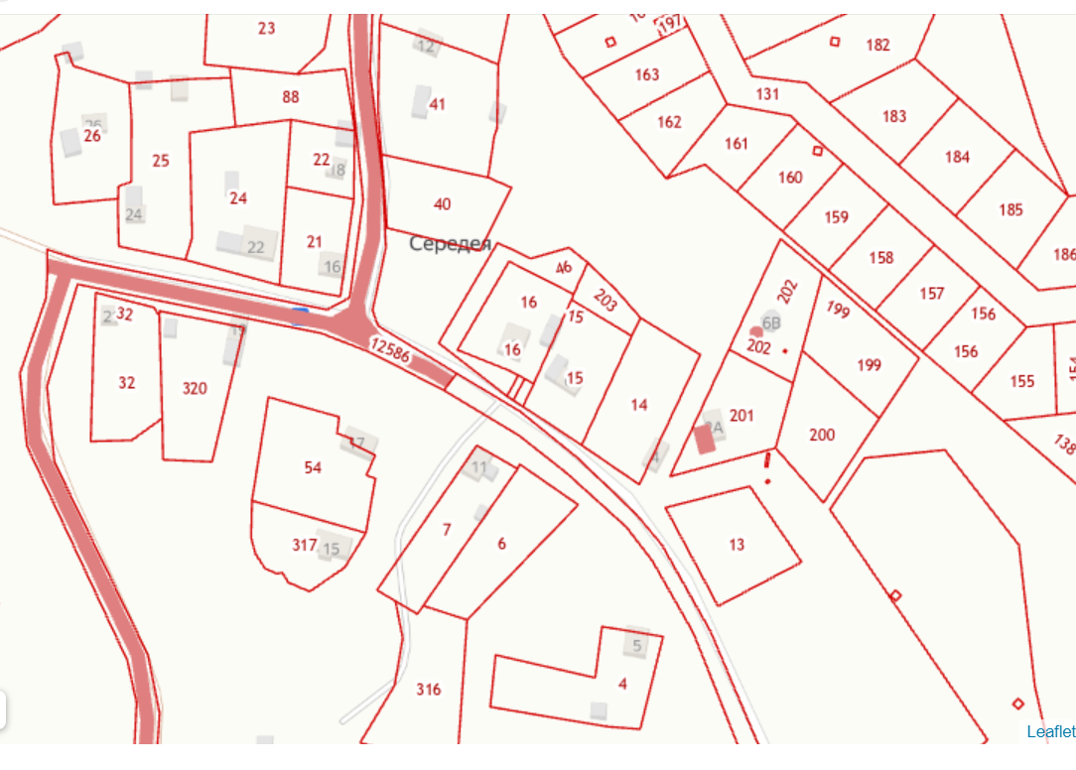

Участок для предоставления в собственность

Приложение к
постановлению Администрации
Короцкого сельского поселения
от 27.06.2023 № 74
Схема расположения мест, предназначенных для формирования земельных участков,
для отдельных категорий граждан, включенных в список граждан, имеющих право на бесплатное получение земельных участков, на территории Короцкого сельского поселения Валдайского района Новгородской области д.Короцко

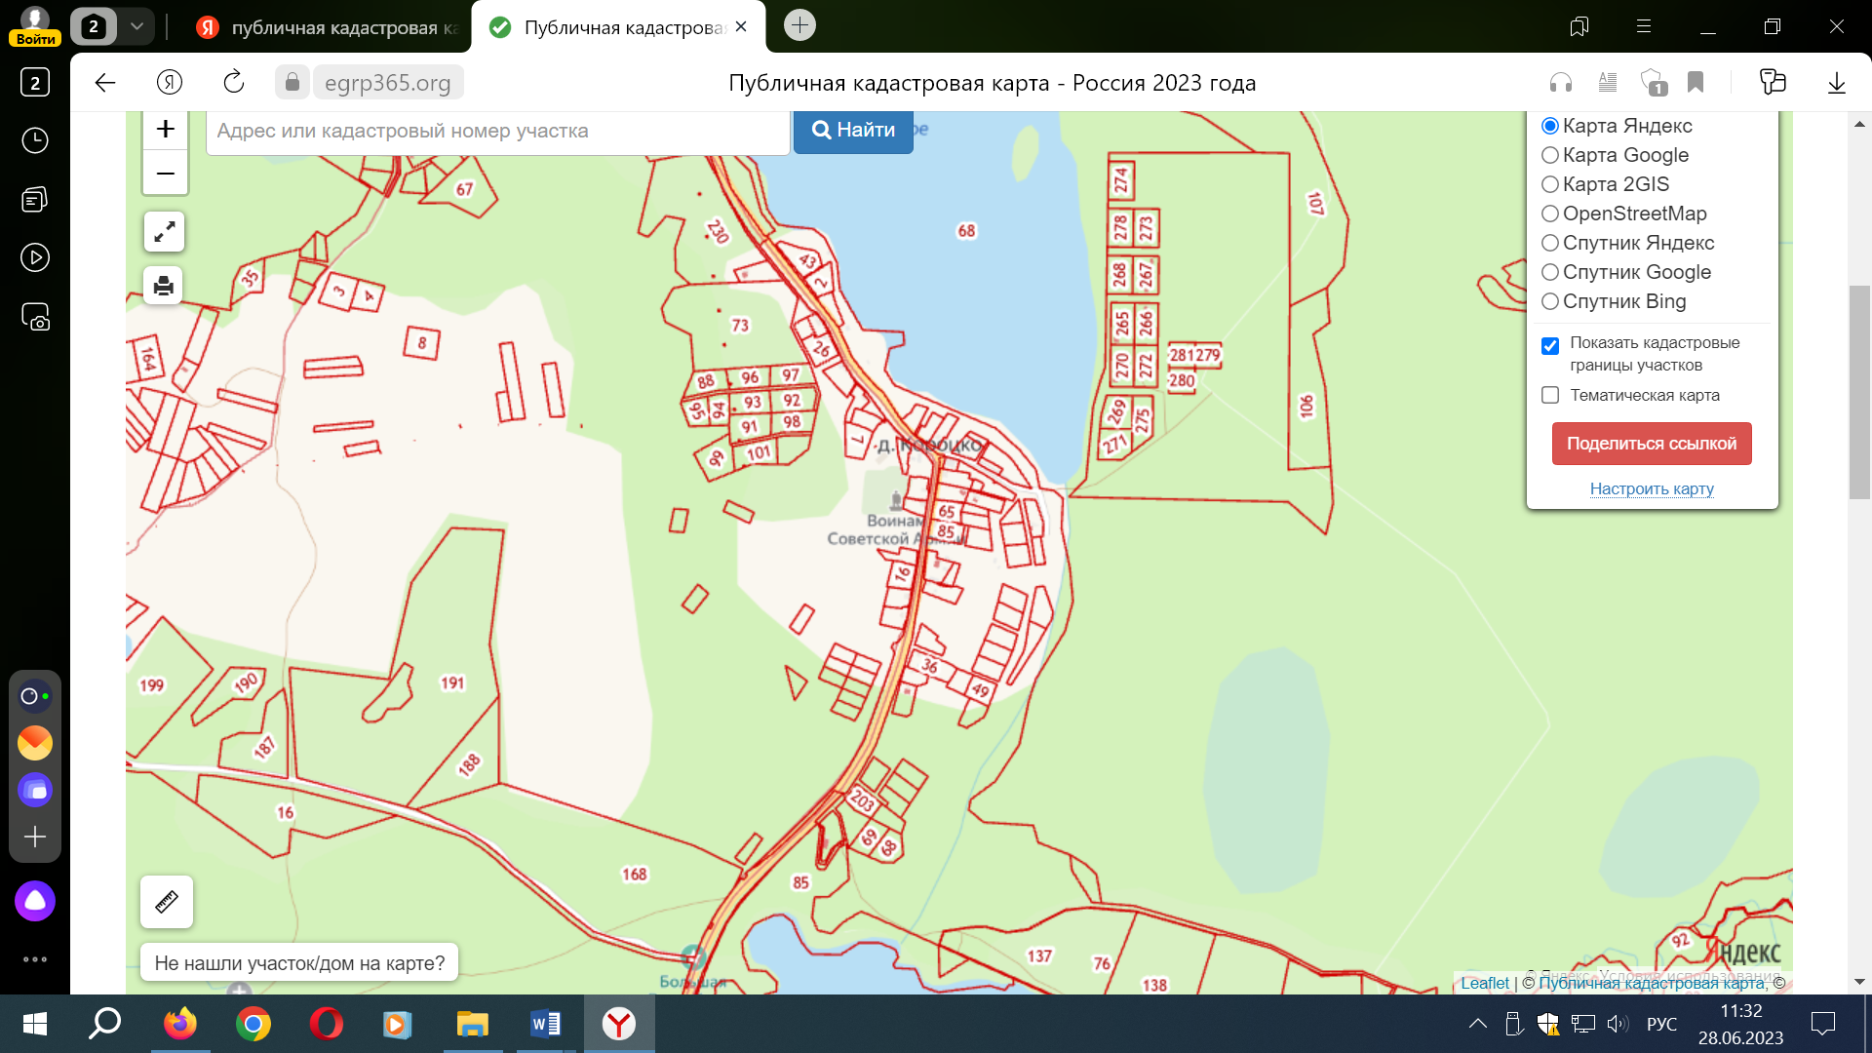

Участок для предоставления в собственность

Приложение к
постановлению Администрации
Короцкого сельского поселения
от 27.06.2023 № 74
Схема расположения мест, предназначенных для формирования земельных участков,
для отдельных категорий граждан, включенных в список граждан, имеющих право на бесплатное получение земельных участков, на территории Короцкого сельского поселения Валдайского района Новгородской области пос.Короцко

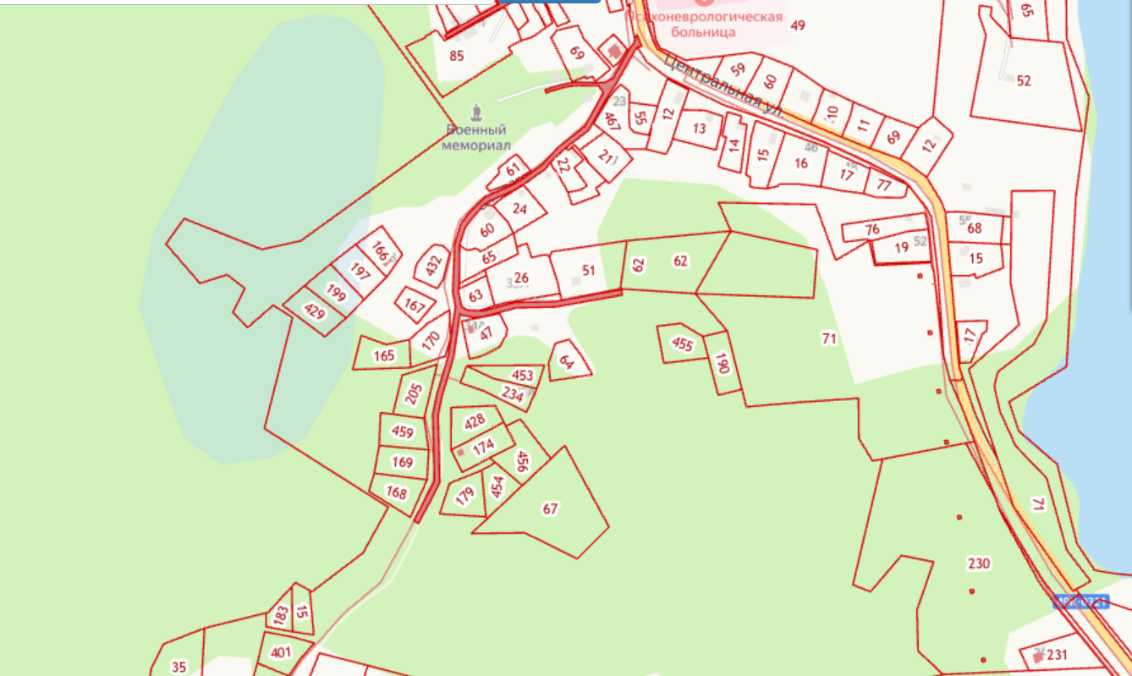

Участок для предоставления в собственность

